BOLU İLİ-MUDURNU İLÇESİ-ALPAGUT KÖYÜ
TAPUNUN 1048 PARSEL
TARIM VE HAYVANCILIK TESİS ALANI
NAZIM İMAR PLANI AÇIKLAMA RAPORU

Planlama Alanı : Bolu ili, Mudurnu ilçesi, Alpagut köyü, tapunun 1408 parsel numarasında kayıtlı gayrimenkuldur. Yüzölçümü 9.925,00m2, maliki Emin TEKİN’dir.

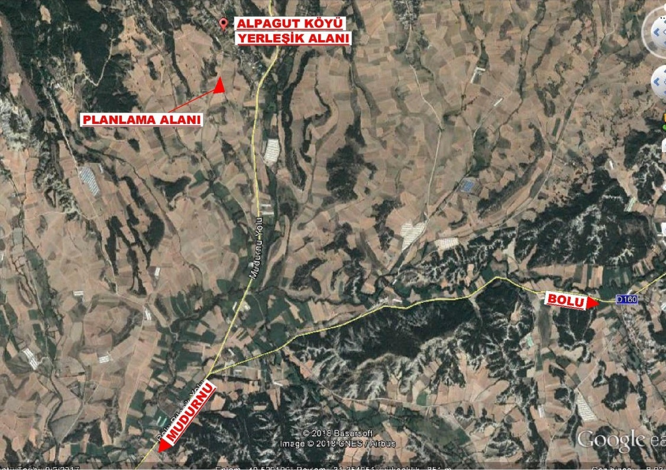

Planlama alanı Mudurnu ilçe merkezinin yaklaşık 10km kuzeydoğusunda, Alpagut köy yerleşik alanının yaklaşık 800m güneyinde yer almaktadır.

Amaç: Tarım ve Hayvancılık (Kümes) Tesis Alanı amaçlı yapılaşmaya gidilmesidir.

Ulaşım: Planlama alanı Bolu İli, Mudurnu İlçesi, Alpagut Köyü sınırları içerisinde bulunmakta olup; ulaşımı Mudurnu-Abant Karayolu üzerinden sağlanmaktadır.

Jeolojik Etüt Raporları Sonuçları:
Bu kapsamda yüzeysel gözlemler ve sondajlı jeolojik ve jeoteknik çalışmalar yapılmış olup; planlama bölgesi ÖA-5.1 kapsamında kalmaktadır. Alanın imar planına esas jeolojik ve jeoteknik etüt raporu Çevre ve Şehircilik Bakanlığı’nın 28.09.2011 tarih, 102732 sayılı genelgesi gereğince Çevre ve Şehircilik İl Müdürlüğünce onaylanmıştır.

Kurum Görüşleri:
Planlama çalışmasına başlanılmadan önce ilgili kurum ve kuruluşlardan gerekli görüşler alınmıştır.

Çevre ve Şehircilik İl Müdürlüğü:
“Çevre ve Şehircilik Bakanlığı’nın Teşkilat ve Görevleri Hakkında Kanun Hükmünde Kararname ile Bazı Kanun Hükmünde Kararnamelerde Değişiklik Yapılmasına Dair 648 Sayılı Kanun Hükmünde Kararname’de yer alan hükümler gereği ‘’Tabiat Varlıkları ve Doğal Sit Alanları’’ ile yetki Bakanlığımıza ait olup, görüşün Ankara Valiliğinden(Çevre ve Şehircilik İl Müdürlüğü-Tabiat Varlıklarını Koruma Şube Müdürlüğü)alınması gerekmektedir.
İlimiz, Mudurnu İlçesi, Alpagut Köyü , 1048 parsel, İl Gıda Tarım ve Hayvancılık Müdürlüğü’nün 09.05.2018 tarih ve 1420248 sayılı görüş yazısında ‘’Kuru Mutlak Tarım Arazisi(KMT)’’ olarak belirtilmiştir.Bolu İli 1/100.000 ölçekli Çevre Düzeni Planına ait’’VI.2.3 Tarım Arazileri’’ başlığı altındaki ‘’V.I.2.3.1 Mutlak Tarım Arazileri’’ maddesinde ‘’Bu alanlarda tarımsal amaçlı yapı ile çiftçinin barınabileceği yapı dışında yapı yapılamaz.Tarımsal amaçlı yapılarda Emsal(toplam inşaat alanı/parsel alanı)=0.4 ve 2 kat’ı;çiftçinin barınabileceği yapı yapılması durumunda toplam inşaat alanı 50m2 ve 1 kat’ı geçmeyecektir.Barınma amaçlı yapı Emsal değeri içinde hesaplanacaktır.Bu alanlarda örtü altı tarım yapılması durumunda seralar yapı alanı katsayısı içinde değildir.’’hükmü yer almaktadır.
Bu kapsamda ilgi yazıda belirtilen alanda yapılacak işlemlerde,Bolu İli 1/100.000 ölçekli Çevre Düzeni Planına ait ilgili hükümlere uyulması ayrıca çevre düzeni planında yer almayan hususlarda 3194 sayılı İmar Kanunu ve ilgili yönetmeliklerinin esas alınması kaydıyla söz konusu alanda yapılacak işlemlerde Müdürlüğümüzce bir sakınca bulunmamaktadır.
İçme suyu havzaları için DSİ 53.Şube Müdürlüpüne ve ‘’ÇED Kapsam Dışı’’,’’ÇED Gerekli Değildir’’,’’ÇED Olumlu’’kararı bulunan projeler haricindeki(faaliyet türünde ve kapasitesinde değişiklik olmaması kaydıyla) projelerle ilgili Çevresel Etki Değerlendirmesi Yönetmeliği kapsamında Müdürlüğümüzün görüşü için proje sahibinin Müdürlüğümüze başvuru yapması gerekmektedir.

Bolu İl Halk Sağlığı Müdürlüğü:
Söz konusu yazınıza istinaden müdürlüğümüz personellerince mahallinde yapılan inceleme ve değerleme sonucunda tanzim edilen rapor ekte gönderilmiş olup; ekli rapordan da anlaşılacağı üzere insen ve toplum sağlığının korunması amacıyla;
-İnsani Tüketim amaçlı Sular Hakkında Yönetmeliğin 6. Maddesinde belirtilen parametre değerlerine uygun içme kullanma suyu temin edilmesi,
- Lağım Mecrası İnşaası Mümkün Olmayan Yerlerde Yapılacak Çukurlara Ait Yönetmelik hükümlerine uygun fosseptik yapılması,
-Koku oluşturan emisyonların Kontrolü Hakkında Yönetmelik kapsamında gerekli önlemleri alınması,
-İl Özel İdaresince söz konusu alanda köylere tahsis edilmiş içme kullanma su kaynağı isale hattı, su depo ve şebeke sistemi olup olmadığı konusunda gerekli tespitin yapılarak bu konuda gerekli tedbirlerin alınması,
-Kemirici, vektör ve paraziter hastalıklara karşı önlemlerin alınması gerekmekte olup;Müdürlüğümüzce yukarıda belirtilen tedbirlerin alınması şartıyla Tarım ve Hayvancılık Tesis Alanı Amaçlı Nazım İmar Planı ve Uygulama İmar Planı yapılmasında,İnsan ve toplum sağlığını olumsuz etkileyecek herhangi bir sakınca görülmemiştir.

Sedaş Bolu İşletme Müdürlüğü:
İlgi yazı ile Bolu İli, Mudurnu İlçesi, Alpagut Köyü 1048 no.lu parselde Tarım ve Hayvancılık Tesisi Alanı 1/5000 ölçekli Nazım İmar Planı ve 1/1000 ölçekli Uygulama İmar Planı yapımı ile ilgili olarak;.
Şirketimize ait 34,5 Kv 3Xswl iletkenli ‘’ALPAGUT GRUP ENH’’ Enerji Nakil Hattı(ENH) ile 30.11.2000 Tarih ve 24246 Sayılı Resmi Gazetede yayınlanarak yürürlüğe giren Elektrik Kuvvetli Akım Tesisleri(EKAT) Yönetmeliğinin Madde:44 Çizelge-5 ile Madde:46 çizelge-8deki güvenlik açıklarının sağlanması ve/veya parsel üzerindeki mevcut irtifak hakkı sahasının korunması.
-Ekli krokide gösterilen saha içerisinde belirtilen önlemlerin alınması ya da aldırılması gerekmektedir.
-Ekli planda gösterilen yapı çekme mesafelerinin içinde kalan bölgede direk yerleri dışında kalan sahalarda yapılaşma yapılabilecek olup,
-ENH’nın şirketimiz lehine tüm haklarının saklı kalması ve can-mal emniyeti bakımından çalışmaların mevcut elektrik tesisleri göz önünde bulundurularak yürütülmesi,kaydı ile şirketimizce bir sakınca bulunmamaktadır.

İl Kültür ve Turizm Müdürlüğü (Müze Müdürlüğü) :
Söz konusu talep ile ilgili olarak 13/04/2018 tarihinde mahalline gidilerek gerekli inceleme yapılmıştır.Bolu ili, Mudurnu ilçesi, Alpagut köyü, 1048 numaraları, 9.925,00m2 yüzölçümlü, yazı eki 1/25.000 ölçekli harita örneğinde yeri işaretli olan ve koordinat bilgileri verilen parselde yapılan arkeolojik yüzey araştırması ve incelemede herhangi bir kültür varlığına rastlanmamıştır.Bu itibarla söz konusu parselin ‘’21/07/1983 tarihli ve 2863 sayısı Kanun’’ kapsamında bulunmadığı kanaatine varılmış olup parsele Tarım ve Hayvancılık Tesis Alanı amaçlı 1/5000 ölçekli Nazım İmar Planı ve 1/1000 ölçekli Uygulama İmar Planı yapılmasında sakınca olmadığı belirlenmiştir.
Ancak parselde yapılacak olan hafriyat vb. her türlü inşai ve fiziki müdahale sırasında kültür varlığına rastlanması durumunda çalışmanın durdurularak Müdürlüğümüze haber verilmesi gerekmektedir.

İl Kültür ve Turizm Müdürlüğü:
Söz konusu taşınmaz, 2634 sayılı Turizmi Teşvik Kanunu uyarınca ilan edilen herhangi bir ''Kültür ve Turizm Koruma, Gelişim Bölgesi ve Turizm Merkezi'' içerisinde kalmamakta olup, yürürlükteki imar mevzuatına ve İlimiz Mahalli Çevre Kurulu’nun 18.05.2017 tarih ve 71 sayılı kararında belirtilen mesafe kriterlerine uyulması ve gerekli çevresel tedbirlerin alınması kaydıyla Tarım ve Hayvancılık Tesis Alanı(2. ve 3. Kümes) amaçlı 1/5000 ölçekli Nazım İmar Planı ve 1/1000 ölçekli Uygulama İmar Planı yapılmasında Müdürlüğümüzce turizm açısından sakınca bulunmamaktadır.

Ankara Valiliği
Çevre ve Şehircilik İl Müdürlüğü:
Söz konusu alana ilişkin arşiv kayıtlarında yapılan incelemeler sonucunda, alanın 2863 sayılı Kültür ve Tabiat Varlıklarını Koruma Kanunu’na göre doğal sit alanı olarak tescilli olmadığı ve alanda tescilli tabiat varlığı bulunmadığı anlaşılmıştır.Ancak çalışmalar sırasında herhangi bir tabiat varlığına (mağara, fosil yatağı vb.) rastlanılması halinde Valiliğimize (Çevre ve Şehircilik İl Müdürlüğü) bilgi verilmesi gerektiğinin bildirilmesi hususunda;

İl Afet ve Acil Durum Müdürlüğü:
Söz konusu İlimiz, Mudurnu İlçesi, Alpagut Köyü, tapunun 1048 parsel numaralı kayıtlı taşınmaza Tarım ve Hayvancılık Tesis Alanı amaçlı 1/5000 ve 1/1000 ölçekli imar planları yapılmasında 7269 Sayılı ‘’Umumi Hayata Müessir Afetler Dolayısıyla Alınacak Tedbirlerle Yapılacak Yardımlara Dair Kanun’’a göre Müdürlüğümüzce herhangi bir sakınca bulunmamaktadır.

Bolu İl Gıda, Tarım ve Hayvancılık Müdürlüğü:
Konu hakkında hazırlanmış olan 08/02/2011 tarih ve 2011/032 numaralı etüt raporu ve 19/04/2018 tarih ve 2018-14-000192 takip numaralı ek etüt raporu neticesinde söz konusu parselin Kuru Mutlak Tarım Arazisi(KMT) olduğu tespit edilmiştir.
Arazi üzerinde yapılması planlanan 84,20 m X 14,00 m = 1.178,80 m2 kümes ve 10,40 m X 10,40 = 108,16 m2 katı atık deposu olmak üzere toplam 1.286.96 m2(0.1286 ha) alana sahip olan yapılar, ‘’5403 Sayılı Koruma ve Arazi Kullanımı Kanunu’’nun tanımlar başlıklı, 3’üncü Maddesi’nin (k) bendinde bahsi geçen ‘’tarımsal amaçlı yapı’’lardandır.
Ekte gönderilen projesine uymak ve verilen taahhütnameye uygun tarımsal amaçlı kullanmak kaydıyla, 5403 Sayılı Toprak Koruma ve Arazi Kullanımı Kanununun, 13’üncü Maddesi’nin 3’üncü fıkrasına istinaden; söz konusu arazinin 1.286,96 m2(0.1286 ha)’lik kısmına kümes ve katı atık deposu yapılmasında Kurumumuzca sakınca görülmemiştir.
Bakanlığımızın 09/11/2017 tarih ve 30265 sayılı Yönetmeliğine göre, arazi kullanımına ilişkin verilen izinler, izin tarihinden itibaren iki yıl içerisinde, tarımsal amaçlı yapılarda ruhsata bağlanmaması durumunda geçersiz kabul edilir. Verilen izinler amacı dışında kullanılamaz.Amacı dışında kullanımın tespit edilmesi halinde söz konusu Kanunun 20. Ve 21. Maddelerine göre işlem yapılır.
Söz konusu taleple ilgili olarak b)yazımızda da belirtildiği gibi, Bakanlığımız tarafından gönderilen talimatla, ‘’3194 sayılı İmar Kanunu’nun 27. Maddesinde, tarım ve hayvancılık amaçlı yapıların imar planı zorunluluğu olmadığı halde, Çevre ve Şehircilik Bakanlığı tarafından yapılan Çevre Düzeni Pkanı, plan notları ile veya plan yapan kurumlarca, kapasite gerekçe gösterilerek imar planı yapılarak arsa vasfı kazandırıldığı bildirilerek, Bakanlığımızdan izin alınarak yapılan tarımsal amaçlı yapıların plan yapılmadan plan yapılmadan izinlendirilmesinin gerektiği belirtilmiştir.
Bu nedenle, parsel için yapılması talep edilen 1/5000 nazım imar planı ve 1/1000 ölçekli Tarım ve Hayvancılık Tesis Alanı amaçlı uygulama imar planı yapılması talebi uygun görülmemiştir.
Mudurnu İlçesi Alpagut Köyü, 13 pafta 1048 numaralı parselde tarımsal amaçlı yapı(kümes) yapılacağından daha sonra arazinin vasfının arsa olarak değiştirilmemesi, yapılacak olan kullanım amacı ve proje değişikliği, tadilat, ifraz vb. işlemlerde Müdürlüğümüzün görüşü alınması hususunda;

Planlama Kararları:
Nazım imar planı 1/100000 ölçekli Çevre Düzeni Planı kararları ve kurum görüşleri doğrultusunda hazırlanmıştır. Parselin batısından ve doğusundan geçen köy yolları 14 ve 15 metrelik imar yolu olarak düzenlenmiş, parselin kuzey ve doğu sınırları içi “Tarım ve Hayvancılık Tesis Alanı” olarak planlanmıştır.

Plan Notları aşağıdaki gibidir.

_1/1000 ölçekli uygulama imar planı onaylanmadan uygulamaya geçilemez.

_Belirtilmeyen hususlarda Bolu İli, 1/100.000 Ölçekli Çevre Düzeni Planı hükümleri, 3194 sayılı İmar Kanunu, bağlı yönetmelik hükümleri geçerlidir.

_Diğer hususlara ilişkin detaylar 1/1000 uygulama imar planında belirlenecektir.

